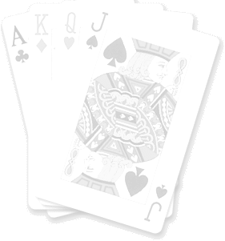
V MINI KONGRES BRYDŻA SPORTOWEGO PARAMI

POD HONOROWYM PATRONATEM
BURMISTRZA MIĘDZYZDROJÓW LESZKA DOROSZA

TURNIEJ OTWARTY

GODZINA 10.00 – TURNIEJ PAR NA IMPY

GODZINA 15.30 – TURNIEJ PAR NA MAKSY

ORGANIZATOR:
MIĘDZYNARODOWY DOM KULTURY
SAMODZIELNA SEKCJA BRYDŻA SPORTOWEGO PRZY MDK MIĘDZYZDROJE

KONTAKT: 091 32 82 600, 0 505 279 055

Zapraszamy

